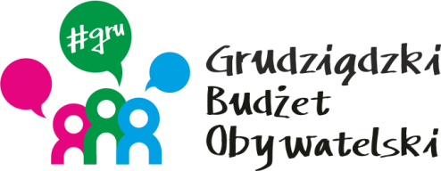

LISTA ZADAŃ DLA OKRĘGU NR 6 *Kawalerii Polskiej – Stare Lotnisko*

MOŻESZ WYBRAĆ MAKSYMALNIE 2 ZADANIA

Symbol zadania | Nazwa zadania | Wnioskodawca | Wartość zadania
52/2020 | Budowa infrastruktury parkingowej dla mieszkańców okolicznych bloków mieszkalnych | Krystian Lomiak | 90 000,00
57/2020 | Rewitalizacja terenów zielonych w okolicy parkingu | Emilia Lomiak | 119 999,00
62/2020 | Remont nawierzchni chodnika przy ul. Chopina | Mariusz Bilski | 35 000,00

